

（深圳）

实验设计报告

开课学期：
课程名称：
实验名称：
实验性质： 课内实验
实验时间： 地点：
学生班级：
学生学号：
学生姓名：
评阅教师：
报告成绩：

实验与创新实践教育中心印制
2018年12月
- 回答问题
- 查阅资料，简要阐述页表机制为什么会被发明，它有什么好处？
答：页表机制的发明是为了实现操作系统对内存空间的控制。它的好处在于使操作系统让不同进程各自的地址空间映射到相同的物理内存上，还能够为不同进程的内存提供保护。除此之外，页表还能把不同地址空间的多段内存映射到同一段物理内存（内核部分），在同一地址空间中多次映射同一段物理内存（用户部分的每一页都会映射到内核部分），以及通过一个没有映射的页保护用户栈。

- 按照步骤，阐述SV39标准下，给定一个64位虚拟地址为0x123456789ABCDEF的时候，是如何一步一步得到最终的物理地址的？（页表内容可以自行假设）
答：低12位（Offset）为110111101111，
L0为010111100，L1为001001101，L2为110011110.
先看L2，根据L2的索引找到该虚拟地址在根页表中的目录项，再根据该目录项的PPN找到对应的次页表；再看L1，根据L1的索引找到该虚拟地址在次页表中的目录项，再根据该目录项的PPN找到对应的叶子页表；接着看L0，根据L0的索引找到该虚拟地址在叶子页表中的目录项，该目录项的PPN即最终物理地址的PPN；最后，原虚拟地址的Offset即该物理地址的Offset，二者结合就可以得到最终的物理地址。

- 我们注意到，虚拟地址的L2, L1, L0 均为9位。这实际上是设计中的必然结果，它们只能是9位，不能是10位或者是8位，你能说出其中的理由吗？（提示：一个页目录的大小必须与页的大小等大）
答:由于每个页目录项是8个字节，每个页面的大小为4k，因此每一页都是512个页目录项，512=2^9个页目录项需要9位的索引，而一个页目录的大小和页的大小等大，由此可以推出L2,L1,L0三者的位数必须相等。因此虚拟地址的L2,L1,L0均为9位。

- 在“实验原理”部分，我们知道SV39中的39是什么意思。但是其实还有一种标准，叫做SV48，采用了四级页表而非三级页表，你能模仿“实验原理”部分示意图，画出SV48页表的数据结构和翻译的模式图示吗？答：大致如下：
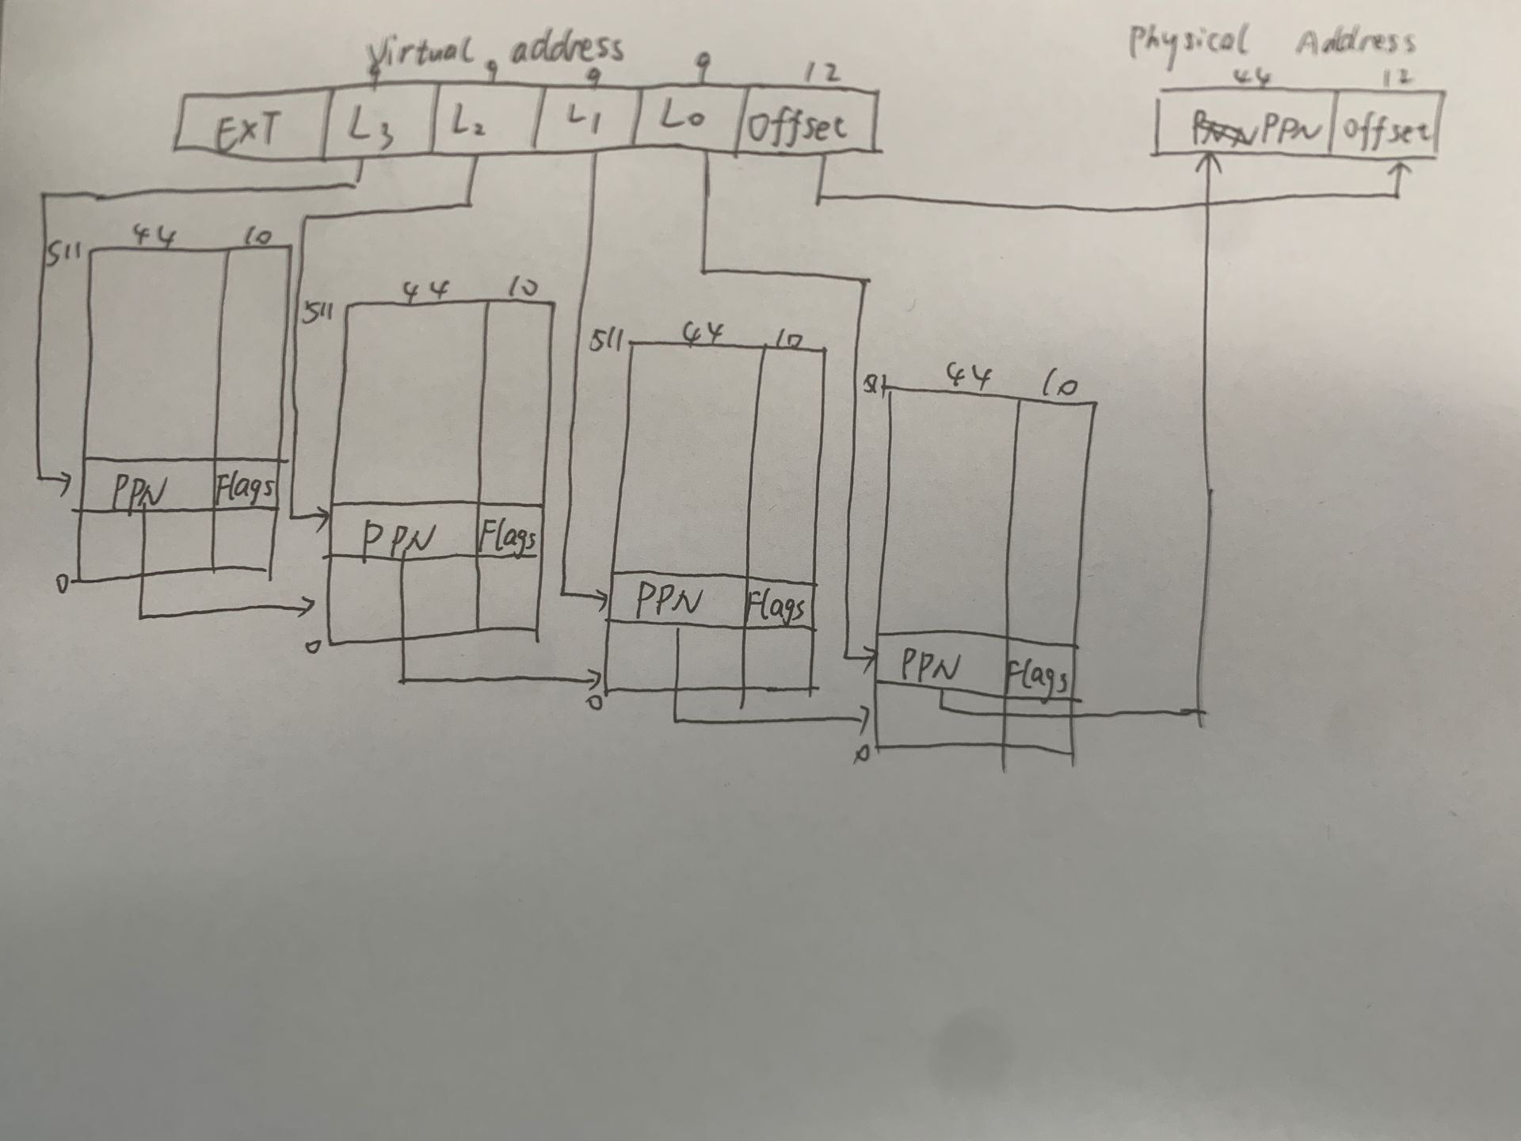
- 实验详细设计
任务一：打印页表
即参考freewalk()中遍历页表的过程，实现vmprint()函数。本任务采用了递归的实现方法，遍历到叶子页表的时候即递归出口。递归的函数以及题目要求的vmprint()
具体代码大致如下：
void pte_and_pa_print(pagetable_t pagetable, int level)
{
for(int i = 0; i < 512; i++)
{
pte_t pte = pagetable[i];
if(pte & PTE_V)
{
uint64 pa = PTE2PA(pte);
for (int j = 0; j < level; j++) printf("|| ");
printf("||%d: pte %p pa %p\n", i, pte, pa);
if (level < 2)
pte_and_pa_print((pagetable_t)pa, level + 1);
}
}
}
void vmprint(pagetable_t pagetable)
{
printf("page table %p\n", pagetable);
pte_and_pa_print(pagetable, 0);
}

任务二：独立内核页表
需要将共享内核页表改成独立内核页表，使得每个进程拥有自己独立的内核页表。首先需要给每个进程创建独立内核页表，那么就参考之前初始化共享内核页表的函数kvminit()，仿照着写一个proc_k_pagetable()用于给进程创建它的独立内核页表，另外需要添加proc.h中结构体proc的成员k_pagetable.
pagetable_t proc_k_pagetable()
{
pagetable_t p = (pagetable_t) kalloc();
memset(p, 0, PGSIZE);
if(mappages(p, UART0, PGSIZE, UART0, PTE_R | PTE_W) != 0) return 0;
if(mappages(p, VIRTIO0, PGSIZE, VIRTIO0, PTE_R | PTE_W) != 0) return 0;
if(mappages(p, PLIC, 0x400000, PLIC, PTE_R | PTE_W) != 0) return 0;
if(mappages(p, KERNBASE, (uint64)etext-KERNBASE, KERNBASE, PTE_R | PTE_X) != 0) return 0;
if(mappages(p, (uint64)etext, PHYSTOP-(uint64)etext, (uint64)etext, PTE_R | PTE_W) != 0) return 0;
if(mappages(p, TRAMPOLINE, PGSIZE, (uint64)trampoline, PTE_R | PTE_X) != 0) return 0;
return p;
}
然后我们需要修改procinit()函数，即在进程初始化的时候需要保留下进程内核栈的物理地址，以便在allocproc()中把映射到进程的内核页表。procinit()只需要添加一行代码（在申请分配物理地址空间之后），但同样需要事先在proc结构体中添加代表内核栈物理地址的成员pakstack.
p->pakstack = (uint64)pa;
接着修改allocproc()，参考其中对于用户页表的创建方式创建内核页表，再调用mappages()函数完成映射，其中入口参数的p->pakstack和p->kstack都是结构体成员变量，pakstack在前面的procinit已经初始化为这部分做好了铺垫。映射部分代码：
if (mappages(p->k_pagetable, (uint64)p->kstack, PGSIZE, (uint64)p->pakstack, PTE_R | PTE_W) != 0)
{
freeproc(p);
release(&p->lock);
return 0;
}
再然后需要修改调度器scheduler()，使得切换进程的时候切换内核页表。仿照 kvminithart()的页表载入方式，在swtch()函数的调用之前添加两行代码：
w_satp(MAKE_SATP(p->k_pagetable));
sfence_vma();
另外需要在切换进程部分代码之后，即没有进程运行的情况下才会来到的区域，添加一行载入全局页表的代码，即调用一次kvminithart()
最后需要修改freeproc()函数，用于释放进程独立内核页表，释放时参考释放用户页表的写法，但是具体的释放有所不同。因为释放独立内核页表需要满足释放页表但不释放叶子页表指向的物理页帧。这跟freewalk()的功能如出一辙，只不过可以不需要处理叶子页表。仿照freewalk()，构建一个自己的释放独立内核页表的函数：
void proc_k_freepagetable(pagetable_t pagetable)
{
for(int i = 0; i < 512; i++){
pte_t pte = pagetable[i];
if((pte & PTE_V) && (pte & (PTE_R|PTE_W|PTE_X)) == 0){
uint64 child = PTE2PA(pte);
proc_k_freepagetable((pagetable_t)child);
pagetable[i] = 0;
}
}
kfree((void*)pagetable);
}
值得一提的是，它和freewalk()唯一的不同就是把freewalk里else的遍历到叶子页表部分删去了。至此，独立内核页表的创建以及各个功能的正常衔接已经完成。

任务三：简化软件模拟地址翻译
需要写一个函数把进程的用户页表映射到内核页表中。这里采用的是复制页表项的做法，其中复制以后需要把内核页表所有的User位都置为0。复制的过程采用walk()函数对页表进行遍历：
void copypagetable(pagetable_t upagetable, pagetable_t kpagetable, uint64 sz0, uint64 sz1)
{
sz0 = PGROUNDUP(sz0);//向上取整
for (uint64 i = sz0; i < sz1; i += PGSIZE)
{
pte_t *pte_u = walk(upagetable, i, 0);
pte_t *pte_k = walk(kpagetable, i, 1);
if (pte_u == 0) panic("copypagetable: fail to copy!");
if (pte_k == 0) panic("copypagetable: fail to paste!");
uint64 pa = PTE2PA(*pte_u);
uint flag = (PTE_FLAGS(*pte_u)) & (~PTE_U);
*pte_k = PA2PTE(pa) | flag;
}
}
其中第一行对齐操作尤为重要，可以避免映射到某个已经映射过的页表中间的位置，发生错误。
然后是按照指导书将copyin和copyinstr函数分别改成返回copyin_new和copyinstr_new
接着需要修改fork()、sbrk()和exec()，其中对sbrk()的修改只需要修改growproc().
fork()部分修改只需要在子进程的size继承以后，使用刚刚编写的函数将子进程的用户页表映射到内核页表。
growproc()部分修改较为复杂，n>0时首先需要保证用户空间的大小在PLIC 部分之下，即需要添加一句条件语句确保sz+n>PLIC的情况不发生，然后在uvmalloc()分配新的内存后, 将新增的用户地址空间复制到内核页表；n<0时需要在uvmdealloc()之后连通将内核页表的这部分空间解除映射，调用uvmunmap函数完成这一操作。
exec()部分修改，需要使用uvmunmap()清除映射, 然后使用第一步编写的函数进行页表的复制。
最后需要修改userinit()，因为第一个用户进程也需要将用户页表映射到内核页表中。和fork()类似，也是在进程的size确认之后，使用第一步编写的函数将第一个进程的用户页表映射到内核页表。
- 实验结果截图
